PACECAR
BÁO CÁO TECH
MVP DESIGN, DEVELOPMENT & READINESS
Tổng quan thiết kế, kiến trúc hệ thống, tính năng đã hoàn thành, luồng sử dụng và mức sẵn sàng kỹ thuật
Thông tin | Giá trị
Dự án | PaceCar — nền tảng marketplace thuê xe theo hướng minh bạch và dựa trên độ tin cậy
Cơ sở rà soát | Repository dunghuy05-collab/PaceCar, docs/ và trạng thái mã nguồn mới nhất
Commit tham chiếu | 60f68f2 — Fix booking fallback and quote race
Ngày lập | 15/10/2026
Môi trường triển khai | Render Web Service; frontend và API cùng domain

KẾT LUẬN NGẮN MVP đã đủ chức năng để demo và kiểm thử nội bộ các luồng marketplace, booking, hồ sơ và quản trị. Chưa nên xem là nền tảng giao dịch production: thanh toán là mô phỏng, dữ liệu dùng JSON/local filesystem và pháp lý chưa được phê duyệt.

Tài liệu nội bộ phục vụ báo cáo kỹ thuật và trình bày MVP.

MỤC LỤC
- 1. MVP Design & Development
- 2. Technical Architecture
- 3. MVP Features & User Flow
- 4. MVP Status & Technical Readiness
- Phụ lục A. Demo trực tiếp và tài khoản seed
- Phụ lục B. Căn cứ và phạm vi xác minh

TÓM TẮT ĐIỀU HÀNH
PaceCar là demo marketplace kết nối người thuê và chủ xe. Giá thuê và tiền cọc do chủ xe niêm yết; server tạo báo giá có chi tiết từng khoản, quản lý booking theo trạng thái, hợp đồng số và bằng chứng giao nhận. Trust Score/Risk Level trong MVP là rule-based, không phải mô hình AI.
Khía cạnh | Hiện trạng xác minh
Thiết kế | Các frame Home, Login, Register, Header/Footer và Car List được triển khai theo hướng Figma; có layout desktop/mobile.
Kỹ thuật | React SPA + Vite/Tailwind; Express REST API; JSON file và local filesystem làm lưu trữ demo.
Tính năng | Có luồng tìm xe → báo giá → booking → hợp đồng → check-in/out → review/tranh chấp.
Kiểm thử mới nhất | Build `npm run render-build` và backend smoke test `npm test` đều pass khi lập báo cáo.
Readiness | Sẵn sàng cho demo, đánh giá UX và kiểm thử nghiệp vụ; chưa đủ điều kiện giao dịch thật.

PHẠM VI Báo cáo mô tả những gì đã tìm thấy trong repo và kiểm thử được. Các mục không có bằng chứng triển khai được ghi là chưa tích hợp/chưa xác minh, không suy diễn thành roadmap đã cam kết.

1. MVP DESIGN & DEVELOPMENT

1.1. Prototype ban đầu
Prototype tham chiếu là file Figma “EXE”. Tài liệu thay đổi giao diện trong repo ghi nhận các frame Login, Register, Home, Car List, Header/Footer và các trạng thái nút. Các frame này định hình ngôn ngữ thị giác, bố cục và điểm bắt đầu của trải nghiệm; bản Figma là prototype giao diện, không phải bằng chứng cho backend, dữ liệu thật hay tích hợp giao dịch.
Prototype tham chiếu: Mở file Figma EXE
Căn cứ cụ thể trong repo: `docs/FIGMA_REDESIGN_CHANGES.md` ánh xạ Login (node 2:3530), Register (2:3773), Home (2:2), Car List (2:572), Header/Footer và các trạng thái button. Bản Figma mở được ở chế độ editor/preview nhưng canvas không cung cấp nội dung có thể trích xuất đầy đủ; vì vậy phần đối chiếu giới hạn ở các frame được ghi trong repo và giao diện chạy thực tế.

1.2. Nhóm đã thay đổi và cải thiện
Từ prototype / nền ban đầu | Thay đổi trong MVP hiện tại
Frame giao diện tĩnh, định hướng màu sắc và bố cục | Triển khai thành React routes có dữ liệu và trạng thái tương tác; dùng shared Header/Footer, search panel và car cards.
Màn hình tìm xe cơ bản | Bổ sung lọc loại xe, số chỗ, hộp số, nhiên liệu, giá, tự lái/có tài xế, giao xe, đặt nhanh; URL giữ trạng thái lọc/sắp xếp/phân trang.
Thông tin xe và CTA đặt xe | Trang chi tiết có thông tin xe/chủ xe, Trust/Risk, review, chính sách, lịch thuê, quote và breakdown phí.
Luồng người dùng chưa gắn server | Tạo REST API cho xác thực, quote, booking, listing, hợp đồng, bằng chứng, dispute, dashboard và admin.
Giao diện ưu tiên desktop | Responsive mobile-first, menu thu gọn, lọc dạng panel trên màn nhỏ, dashboard điều chỉnh layout; hỗ trợ reduced-motion.
Typography/assets theo prototype | Thêm design tokens và font Barlow Condensed/Manrope self-hosted; bổ sung ảnh và asset giao diện theo Figma.
Chưa có kiểm chứng chất lượng end-to-end | Có browser evidence, QA responsive, route guards, trạng thái lỗi/loading/empty và backend smoke test.

1.3. Các trang chính hiện có
Nhóm | Trang / route | Mục đích
Khám phá | / | Landing page, tìm kiếm/lọc xe, chi tiết xe và hỗ trợ.
Tài khoản | /login · /register · /terms · /privacy | Đăng nhập, đăng ký renter/owner và nội dung pháp lý demo.
Đặt thuê | /booking/:carId · /bookings · /contract/:bookingId · /evidence/:bookingId · /disputes/:bookingId | Tạo và quản lý booking, hợp đồng, giao nhận và xử lý tranh chấp.
Người thuê | /dashboard/renter · /favorites · /profile | Tổng quan hành trình, xe yêu thích, hồ sơ và Trust Score.
Chủ xe | /dashboard/owner · /owner/cars · /owner/cars/new · /owner/cars/:id/edit · /risk-alerts | Quản lý xe, đăng xe, đơn thuê, cảnh báo và hồ sơ.
Quản trị | /dashboard/admin · /admin/car-approvals · /admin/promotions · /risk-alerts | Dashboard, duyệt xe, ưu đãi, rủi ro và kiểm soát vận hành.

1.4. Thiết kế giao diện Desktop và Mobile
- Desktop: nội dung trong container căn giữa; Landing chia hero và minh họa xe/search; trang danh sách dùng sidebar lọc cạnh lưới xe; trang chi tiết có khu vực nội dung và hộp báo giá; dashboard có sidebar và cards thống kê.
- Mobile: header điều hướng thu gọn; search/form chuyển về cột đơn; bộ lọc xe mở bằng nút riêng thay vì chiếm ngang; CTA đặt xe cố định ở cạnh dưới trang chi tiết; dashboard và biểu mẫu co giãn theo chiều rộng.
- Ngôn ngữ giao diện: xanh navy/cobalt, nền sáng và trạng thái theo ngữ nghĩa; focus state rõ, nhãn form và skip link; animation tôn trọng `prefers-reduced-motion`.
- QA trước đó ghi nhận ma trận 90 tổ hợp route/role/viewport ở 1920, 1440, 1024, 768 và 430 CSS px; kiểm tra landmark chính và tràn ngang. Kiểm thử screen reader, tương phản tự động và zoom 200% vẫn còn thiếu.

1.5. Kết quả hoàn thiện thiết kế
Thiết kế không dừng ở ảnh prototype: các trang công khai và dashboard đã được nối với API, có trạng thái tải/lỗi/rỗng, điều hướng theo vai trò và các hành động chính. Design system và các lần thay đổi được lưu trong `docs/DESIGN_SYSTEM.md` và `docs/FIGMA_REDESIGN_CHANGES.md`.
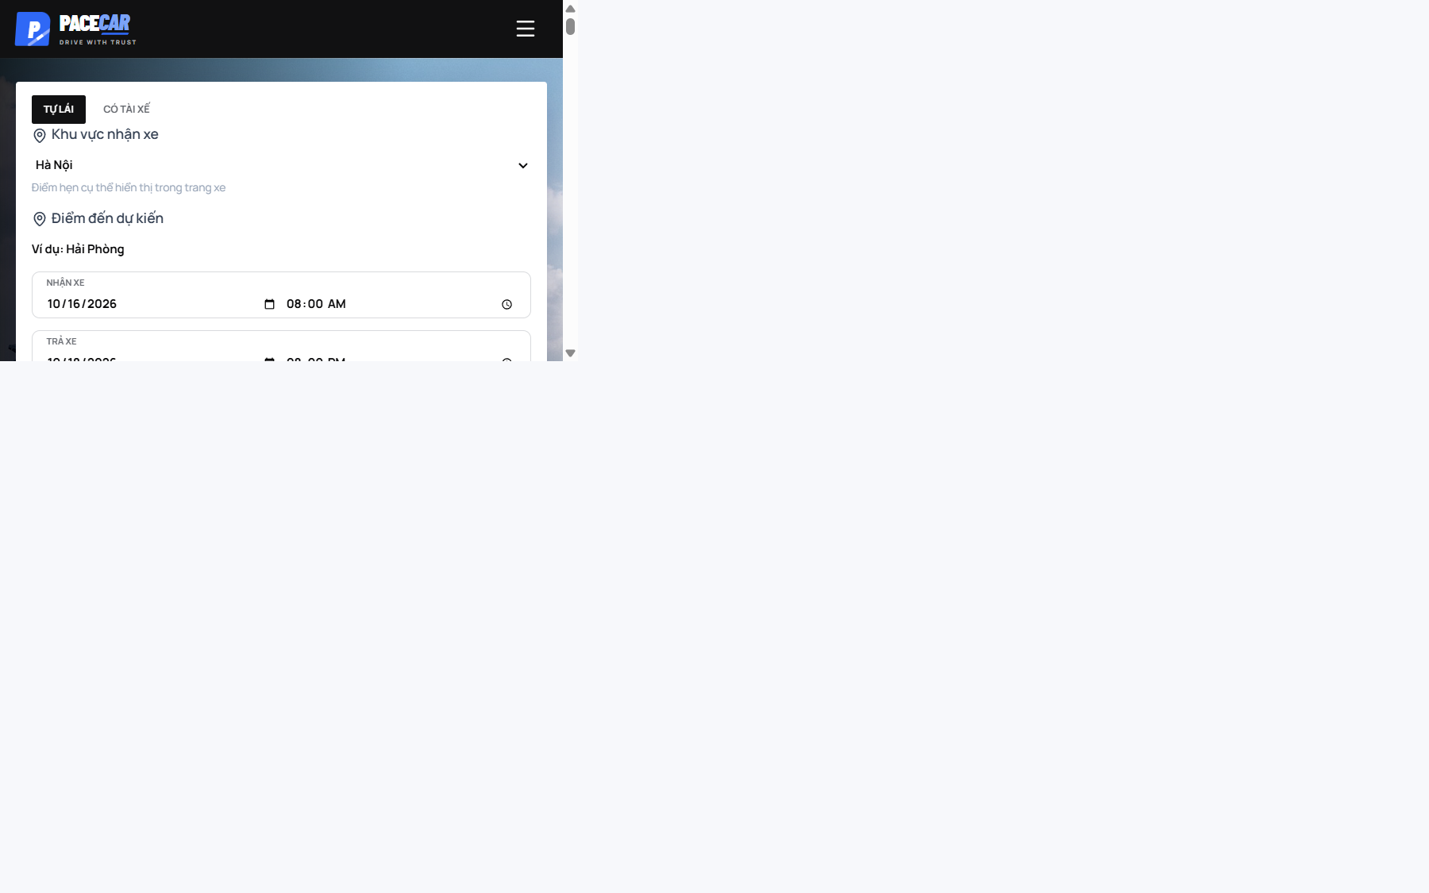
Hình 1. Landing page đang chạy local — ảnh chụp trực tiếp 15/10/2026.

2. TECHNICAL ARCHITECTURE

2.1. Công nghệ và vai trò
Công nghệ | Vai trò trong hệ thống
React + React Router | SPA, giao diện component-based, route công khai và route bảo vệ theo role.
Vite + @vitejs/plugin-react | Development server và production bundling; `client/dist` được build trước deploy.
Tailwind CSS + design tokens | Styling responsive và hệ thống màu/spacing/typography dùng chung.
Lucide React; Fontsource | Icon UI; font Barlow Condensed/Manrope self-hosted có glyph tiếng Việt.
Node.js 22 (repo `.node-version`), Express 5 | Runtime và REST API; Express phục vụ API, static frontend và SPA fallback.
JSON file (`server/src/data/db.json` mặc định) | Lưu seed và dữ liệu demo (users, cars, quotes, bookings, sessions, contracts, evidence metadata, disputes, promotions, logs…).
Local filesystem | Ảnh xe, tài liệu và evidence; có thể cấu hình `PACECAR_UPLOAD_DIR`.
Render + GitHub | Render Blueprint build/run/health-check; push nhánh main kích hoạt auto-deploy theo cấu hình.
Playwright/browser evidence + Node smoke tests | Kiểm thử giao diện/luồng và kiểm tra API nghiệp vụ trọng yếu.

2.2. Sơ đồ cấu trúc hệ thống
Lớp trình duyệt | Ứng dụng Node/Express | Dữ liệu và file
React SPA  Vite build → client/dist  SearchBar / pages / components  Fetch `/api/...` cùng origin | Express REST API `/api`  Helmet · CORS · rate limits  Auth/session · validation  Business rules · lifecycle  Static hosting + SPA fallback | JSON file  users · cars · quotes  bookings · contracts · disputes  promotions · audit logs  Filesystem  car photos · private documents  evidence uploads

LUỒNG YÊU CẦU Browser → React route → `fetch('/api/...')` → Express xác thực/quyền/kiểm tra nghiệp vụ → đọc/ghi JSON và file → JSON response → React cập nhật UI. Trong dev, Vite proxy `/api` sang localhost:4000; trên Render Express phục vụ API và `client/dist` cùng origin.

2.3. Cách Frontend, Backend và Database phối hợp
- Frontend nắm giữ trạng thái form, query string, loading/error/empty UI và session phía trình duyệt. Giá cuối không được tin từ client; form đặt xe dùng `quoteId` do server phát hành.
- Backend xác thực bearer session, kiểm tra role/quyền sở hữu, xác thực dữ liệu, availability, policy và lifecycle. Những mutation quan trọng tạo notification/audit record.
- Tầng persistence hiện tại là JSON file được đọc/ghi bởi module `server/src/data/store.js`; seed khởi tạo dữ liệu khi chưa có DB file. Upload lưu tại filesystem, không phải database.
- Không có PostgreSQL/MySQL hoặc transaction engine trong repo. JSON + file storage phù hợp demo một instance; không phù hợp ghi đồng thời, mở rộng ngang hay đảm bảo lưu trữ bền vững production.

2.4. API, bảo mật và tích hợp
Khả năng | Triển khai hiện tại | Phạm vi / giới hạn
REST API | Auth, cars/search, quotes, bookings, contracts, evidence, disputes, reviews, favorites, dashboard, risk, promotions. | Express app đơn khối; không có OpenAPI contract trong repo.
Authentication | Bearer token; backend lưu SHA-256 token hash, token hết hạn; password dùng scrypt; giới hạn role và quyền sở hữu. | Session persistence cùng JSON store; cần session store và secret/rotation policy cho vận hành thực.
Request protection | Helmet, CORS allowlist, giới hạn body, rate limiter cho các luồng nhạy cảm, kiểm tra file upload. | Cần security review và hardening theo môi trường/luật áp dụng.
Booking integrity | Quote snapshot có TTL/policy version; server tính giá; check availability lần nữa; Idempotency-Key chống submit lặp. | JSON không cung cấp transaction/row lock để chống race khi nhiều request/instance đồng thời.
Hosting | Render Web Service, health check `/api/health`; npm build trước start. | Free instance filesystem có thể mất dữ liệu khi restart/redeploy; cấu hình YAML không khai báo persistent disk.
Tích hợp ngoài | Figma làm nguồn tham chiếu UI; ảnh một số xe lấy từ nguồn ảnh ngoài. | Không thấy tích hợp payment gateway, map/geocoding, GPS real-time, email/SMS gateway hay e-signature provider.

3. MVP FEATURES & USER FLOW

3.1. Những tính năng thực tế đã hoàn thành
Tính năng | Chức năng và cách hoạt động | Phạm vi demo
Tài khoản & phân quyền | Login, renter/owner self-registration, profile, session/logout, route guard và quyền theo API. | Admin chỉ là seed; không self-register.
Tìm kiếm xe | Tìm địa điểm/ngày/giờ, lọc thông số, loại dịch vụ, giá; sort/pagination và giữ state trên URL. | Location match theo dữ liệu; chưa tính khoảng cách địa lý.
Chi tiết xe & yêu thích | Thông tin xe, ảnh, điểm giao xe, chủ xe, rating/reviews, Trust/Risk và nút yêu thích. | Một số ảnh demo từ URL ngoài; chất lượng phụ thuộc network.
Báo giá | Server tính line items: tiền thuê, phụ phí, giảm thuê dài, bảo hiểm, driver, delivery, ngoài giờ, promotion, fee và deposit. | Quote TTL 15 phút; tiền không phải giao dịch thật.
Booking & lifecycle | Tạo từ quote; kiểm tra lại ngày, listing, quyền và lịch; Idempotency-Key; status/notification/audit. | Auto-accept có điều kiện theo verified/low risk và cấu hình xe.
Thanh toán cọc | Cập nhật trạng thái demo, thời điểm, audit và notification. | Mô phỏng; không có charge/refund thật.
Đăng xe & duyệt | Wizard, draft, upload ảnh/giấy tờ, edit/manage; admin approve/reject; listing lifecycle. | Private file access và persistent storage cần vận hành cứng hóa.
Hợp đồng số | Server phát template; renter/owner ký độc lập; trạng thái phụ thuộc đủ chữ ký. | Không có nhà cung cấp chữ ký số/PKI tích hợp.
Evidence check-in/out | Upload ảnh cùng ODO/nhiên liệu; ghi nhận biên bản và hỗ trợ chuyển trạng thái. | Lưu trên filesystem; chưa có workflow lưu trữ dài hạn chuẩn production.
Tranh chấp & hỗ trợ | Tạo hồ sơ với mô tả/evidence; admin cập nhật trạng thái; trang hỗ trợ mô tả quy trình. | SLA 24–72h là quy trình demo, chưa có hệ thống vận hành SLA.
Trust/Risk & admin | Rule-based score/alerts, dashboard, approvals, promotions, audit logs và notifications. | Không phải AI; kết quả là logic MVP và dữ liệu seed.

3.2. Minh họa giao diện
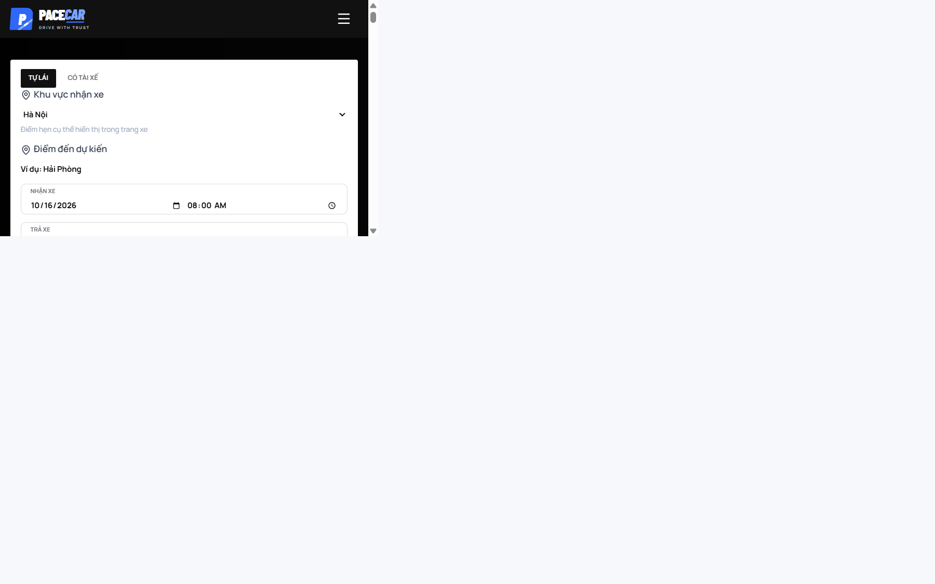
Hình 2. Danh sách xe, bộ lọc, sort và giá ước tính theo lịch thuê.
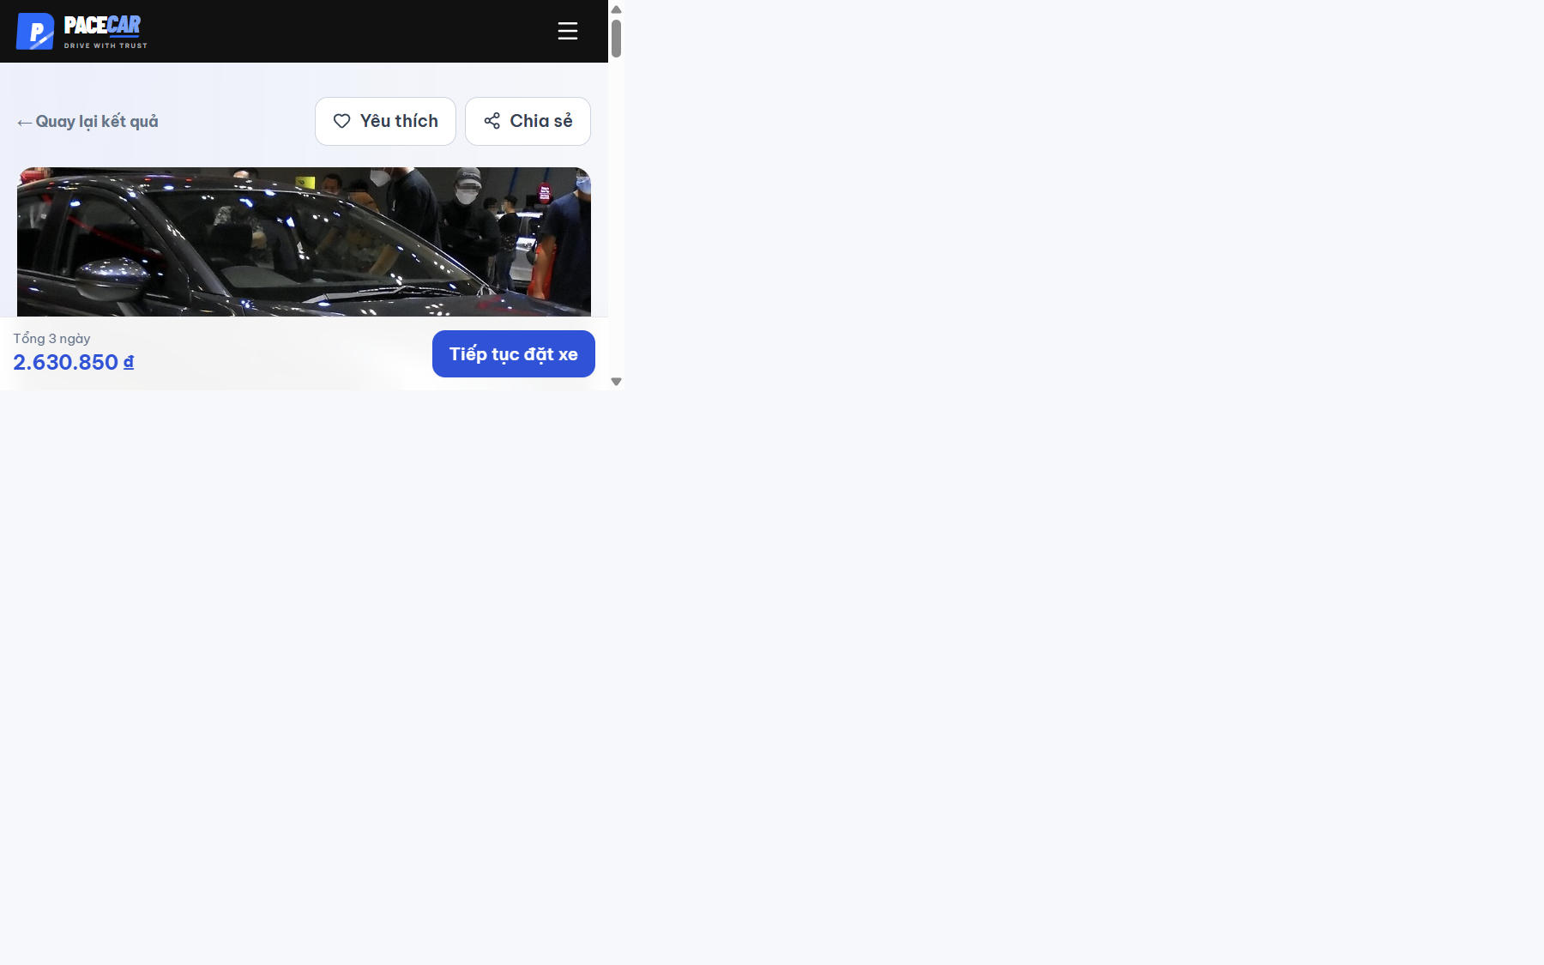
Hình 3. Chi tiết xe, lựa chọn lịch và báo giá chi tiết phía server.

3.3. Quy trình người thuê
Bước | Hành động | Điểm kiểm soát / kết quả
1. Khám phá | Mở trang chủ hoặc `/cars`, chọn địa điểm, thời gian, hình thức thuê và lọc xe. | Kết quả phụ thuộc availability, trạng thái Published và query string.
2. Chọn xe | Mở `/cars/:id`, xem profile chủ xe, quy định, review, lịch và chọn pickup/delivery. | Không chọn dịch vụ mà listing không hỗ trợ.
3. Nhận quote | Client gọi `POST /api/quotes`; server kiểm tra thời gian/lịch/chính sách và trả breakdown + quoteId. | Quote có hạn 15 phút; server là nguồn giá.
4. Gửi booking | Tiếp tục đến `/booking/:carId?quoteId=...`, đăng nhập renter nếu cần, đồng ý policy và gửi yêu cầu. | Server xác minh quote, consent version, idempotency và lịch lần cuối.
5. Chờ chủ xe | Theo dõi trạng thái ở `/bookings`; chủ xe chấp nhận/từ chối. | Thông báo và audit record được cập nhật; đặt nhanh chỉ có điều kiện.
6. Cọc & hợp đồng | Chạy thao tác cọc demo, phát hành hợp đồng, hai bên ký. | Payment status chỉ mô phỏng; hợp đồng complete khi đủ chữ ký.
7. Giao nhận | Hai bên vào `/evidence/:bookingId`, tải ảnh, nhập ODO/nhiên liệu cho check-in và check-out. | Evidence hỗ trợ mốc lifecycle và đối chiếu.
8. Hoàn tất | Chủ xe hoàn tất chuyến; renter gửi đánh giá hoặc mở dispute nếu có sự cố. | Lịch sử chuyến, review, Trust/Risk được thể hiện trong demo.

LUỒNG TÓM TẮT Tìm xe → xem chi tiết → POST quote → đăng nhập/đồng ý policy → POST booking → owner xử lý → cọc mô phỏng → hợp đồng hai chữ ký → check-in/out bằng evidence → hoàn tất/review hoặc dispute.

3.4. Quy trình chủ xe
- Đăng nhập tài khoản owner; mở `/owner/cars/new` hoặc mục đăng xe.
- Khai báo nhận diện xe, location, hình thức cho thuê, giá/cọc, rule và dịch vụ giao tận nơi; upload ảnh cùng giấy tờ.
- Lưu nháp hoặc submit; listing chuyển qua Pending Review. Admin duyệt để xuất hiện trong tìm kiếm, hoặc từ chối để owner chỉnh sửa.
- Nhận notification booking; chấp nhận/từ chối theo trạng thái và điều kiện. Sau khi nhận, phát hành hợp đồng, phối hợp ký và ghi evidence.
- Theo dõi đội xe, lịch, dashboard, risk alerts; kết thúc chuyến và cập nhật các mốc liên quan.
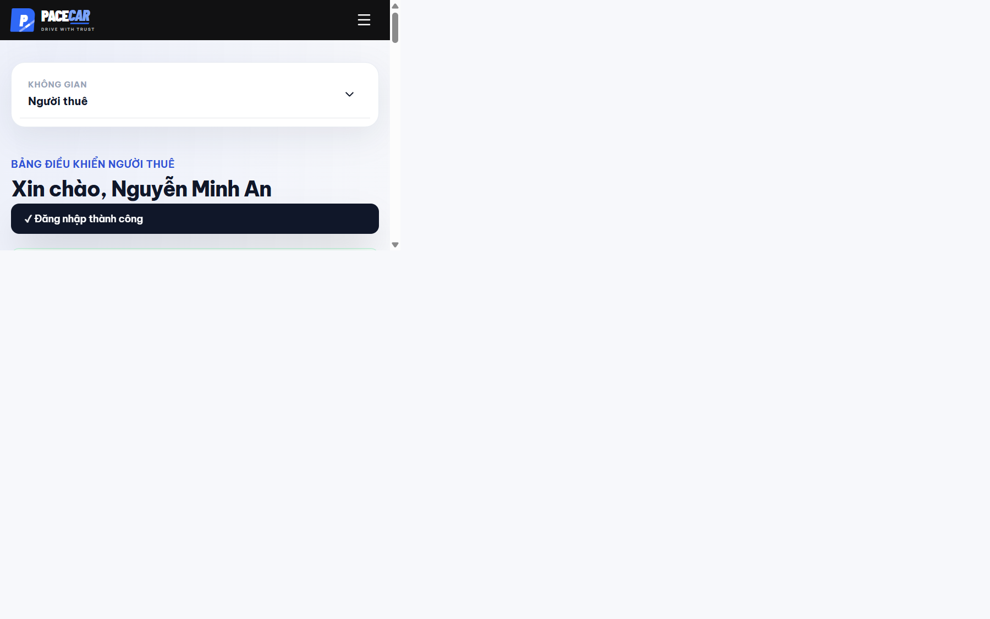
Hình 4. Dashboard người thuê hiện tại: booking, hoạt động và Trust Score (seed demo).

3.5. Quy trình quản trị và demo trực tiếp
- Admin: `/dashboard/admin` xem tổng quan; `/admin/car-approvals` duyệt listing; `/admin/promotions` quản lý coupon; `/risk-alerts` xem và xử lý cảnh báo.
- Bản demo trực tiếp nên trình bày một booking từ tìm xe đến hợp đồng/evidence bằng dữ liệu seed, nhưng phải dừng ở thao tác “payment demo”; không tạo kỳ vọng có thu tiền.
- Các bản QA đã kiểm tra routes theo role và một số trạng thái tương tác. Với buổi trình bày, nên dùng server local/staging có seed resettable; tránh thao tác dữ liệu thật.

4. MVP STATUS & TECHNICAL READINESS

4.1. Trạng thái tính năng
Trạng thái | Nội dung
Hoàn thành trong phạm vi MVP | UI responsive; public search/detail; auth/role; quote/pricing; booking lifecycle; owner listing/admin approval; contracts/evidence/dispute; reviews/favorites; dashboards, alerts, promotions; API smoke tests.
Có nhưng chỉ mô phỏng / cần quy trình thật | Thanh toán cọc demo; hợp đồng số không dùng nhà cung cấp ký số; Trust/Risk là quy tắc; notification nội bộ trong app; SLA tranh chấp mới là quy trình mô tả.
Chưa tích hợp / chưa thấy triển khai | Cổng thanh toán và hoàn tiền; bản đồ/geocoding/routing; GPS telematics; email/SMS; cơ sở dữ liệu quan hệ; object storage bền vững; xác thực danh tính/GPLX với nhà cung cấp; monitoring/SLO vận hành.
Chưa xác minh trong QA | Screen reader trên thiết bị thật, đo contrast tự động toàn hệ thống, browser ngoài Chromium, zoom 200%, tải production-like, kiểm thử nhiều request/instance đồng thời.

4.2. Giới hạn kỹ thuật hiện tại
- Persistence: JSON flat file không có giao dịch/locking liên bản ghi hoặc khả năng mở rộng ngang; local filesystem không đảm bảo tồn tại qua restart/redeploy.
- Render config dùng gói Free và không cấu hình Persistent Disk. Theo README, dữ liệu booking/session và upload có thể quay về seed hoặc mất sau khi service restart/redeploy.
- Giao dịch: payment chỉ cập nhật trạng thái trong DB demo; chưa có PSP, webhook, reconciliation, refund hoặc xử lý chargeback.
- Định vị: tìm địa điểm dựa trên chuỗi; không có geocoding, route distance hoặc tính giá giao xe theo km. GPS alert là dữ liệu/rule demo, không chứng minh xe đang streaming GPS.
- Pháp lý/vận hành: `/terms` và `/privacy` là nội dung demo; chưa thay thế thẩm định pháp lý, đồng ý xử lý dữ liệu, hợp đồng mẫu được duyệt hoặc quy trình hỗ trợ thực.
- Vận hành: chưa có bằng chứng về backup/restore tự động, observability/SLO, alerting production, secret rotation, incident response hoặc quản lý tệp theo chính sách lưu giữ.

4.3. Mức sẵn sàng
Có thể hỗ trợ ngay | Chưa nên dùng cho
Demo sản phẩm, báo cáo môn học/mentor, usability walkthrough; kiểm thử nội bộ các vai trò; review luồng thuê xe; xác nhận API và UI ở môi trường seed. | Giao dịch thuê xe thương mại, thu tiền/cọc thật, lưu giấy tờ/evidence khách hàng thật, vận hành marketplace đa chủ xe trên dữ liệu bền vững, cam kết SLA/hoàn tiền.

ĐÁNH GIÁ Mức readiness: Demo / Internal QA. Không phải Production-ready cho hoạt động thuê xe thật.

4.4. Kế hoạch phát triển tiếp theo
Ưu tiên | Hạng mục | Điều kiện hoàn tất đề xuất
P0 — Trước pilot có dữ liệu thật | Duyệt pháp lý/consent; chuyển JSON sang PostgreSQL; persistent object storage; backup/restore; session/secret strategy; payment provider sandbox→production với webhook/idempotency/refund. | Migrations và recovery được test; payment đối soát được; không mất dữ liệu khi deploy; quyền truy cập file được kiểm thử.
P1 — Trước mở rộng người dùng | Transaction/locking cho availability; rate/abuse controls; email/SMS notification; observability, audit retention, incident response; test concurrency và security. | Không double-book trong test đồng thời; alert có owner; logs/metrics/traces đủ truy nguyên.
P2 — Nâng trải nghiệm | Maps/geocoding và delivery distance; xác minh giấy tờ qua provider; accessibility audit; test cross-browser/mobile; performance budgets. | Kết quả định lượng theo acceptance criteria, có consent và fallback rõ ràng.
P3 — Vận hành marketplace | Quy trình hỗ trợ/dispute, SLA thật, refund/cancellation rules, moderation policy và dashboard vận hành. | Kịch bản hỗ trợ đầu-cuối được diễn tập cùng owner/operator.

4.5. Kiểm chứng và chất lượng bản mới nhất
Kiểm tra | Kết quả tại 15/10/2026
Commit | 60f68f2 — nhánh main; bao gồm fallback booking thiếu quoteId và xử lý race cho quote.
`npm run render-build` | PASS — Vite production bundle hoàn tất.
`npm test` | PASS — smoke suite: lifecycle, authorization, registration/profile, uploads, listings, promotions, booking/payment, contract, evidence, disputes, reviews, risk alerts.
Browser regression | PASS — `/booking/:carId` không quoteId mở fallback booking; ngày thuê không hợp lệ hiển thị lỗi và quote cũ không ghi đè.
QA evidence có sẵn | Tài liệu repo ghi nhận 90 tổ hợp route/role/viewport; đây là kết quả QA đã lưu, không thay thế các kiểm thử production/hardware còn thiếu.

PHỤ LỤC A. DEMO TRỰC TIẾP VÀ TÀI KHOẢN SEED
Yêu cầu chạy local: Node.js 22 theo `.node-version`; từ thư mục repo chạy:
LỆNH `npm run install-all` sau đó `npm run dev`. Web: http://localhost:5173 — API health: http://localhost:4000/api/health

Vai trò | Email seed | Mật khẩu seed
Người thuê | renter@pacecar.vn | 123456
Chủ xe | owner@pacecar.vn | 123456
Quản trị | admin@pacecar.vn | 123456

CẢNH BÁO Đây là thông tin seed của demo theo README. Không dùng làm credential production; không tái sử dụng mật khẩu seed cho tài khoản thật.

Kịch bản trình diễn đề xuất
- Mở `/cars`, chọn lịch tương lai và một xe Published; trình bày bộ lọc và URL query.
- Vào trang chi tiết, thay lịch/dịch vụ và chỉ ra breakdown quote, hạn quote và chính sách.
- Đăng nhập renter; đồng ý điều khoản demo và gửi booking.
- Đăng nhập owner; chấp nhận yêu cầu, mở hợp đồng và phát hành.
- Hai bên ký hợp đồng trong demo; mở evidence và chỉ ra checklist ảnh, ODO/nhiên liệu.
- Quay lại renter để xem trạng thái booking; nêu rõ payment chỉ là mô phỏng, không thực hiện giao dịch thật.

PHỤ LỤC B. CĂN CỨ VÀ PHẠM VI XÁC MINH
- Mã nguồn: `client/src/App.jsx`, `client/src/pages.jsx`, `client/src/pages/Listing.jsx`, `client/src/pages/Management.jsx`, `client/src/pages/AdminPromotions.jsx`.
- Backend: `server/src/index.js`, `server/src/data/store.js`, `server/src/data/seed.js`, `server/test/smoke.mjs`.
- Thiết kế/QA: `docs/FIGMA_REDESIGN_CHANGES.md`, `docs/DESIGN_SYSTEM.md`, `docs/QA_REPORT_AFTER_UI_REFACTOR.md`, `docs/FINAL_IMPLEMENTATION_REPORT.md`, `docs/HUONG_DAN_TEST.md`.
- Deploy/runtime: `render.yaml`, `.node-version`, root/client/server package manifests và Git history đến commit `60f68f2`.
- Figma: `EXE` design file. Do editor canvas không cho trích xuất đầy đủ nội dung node ở phiên rà soát, đối chiếu prototype dựa trên frame mapping và lịch sử thay đổi có trong repo.
LƯU Ý CUỐI Số liệu, tên xe, tài khoản, hình ảnh và trạng thái trong ảnh minh họa là dữ liệu demo/seed. Báo cáo phản ánh khả năng của MVP tại thời điểm lập, không phải cam kết SLA, bảo đảm bảo mật hoặc tư vấn pháp lý.

